Nama : Ratri Ika Sulfiani

NIM/Kelas : 23051204347/J

Prodi : Teknik Informatika

Matkul : Pemograman Dasar

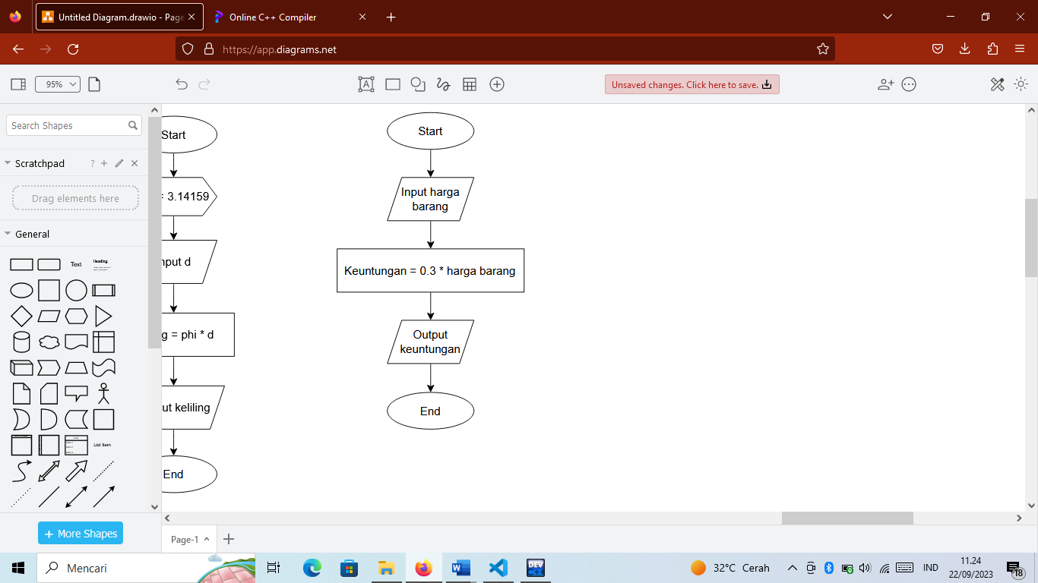**FLOWCHART**

**Input**

Harga barang yang dibeli konsumen

**Proses**

Menetukan besar keuntungan yang diperoleh penjual. Keuntungan penjualan adalah 30% dari harga barang yang dibeli konsumen.

**Output**

Besar keuntungan yang didapatkan oleh penjual